ATIVIDADE LABORATÓRIO 4 – PIDM

Usando a biblioteca “stack” do react-native, implemente as seguintes navegação entre telas:
Cadastro.js
Perfil.js
Esta tela é
um MODAL!
IMC.js
<E-mail>
<Nome>
Cadastro
<Idade>
Perfil
FOTO.PNG

Sobre
Cadastro
ATV 0.3
IMC

OK
Nome: Jeff
Idade: 20
Curso: SI
Home
Home.js
OK
<PESO>
IMC
<Altura>
Sobre.js
Resultado.js
Home
Resultado

Seu IMC é: 25
Peso Normal

Sobre

bla bla bla bla
bla bla bla bla
bla bla...

Home

Home.js

- É a tela inicial da sua aplicação, tem três botões: Cadastro, o qual leva para a página Cadastro.js, IMC, o qual leva para a página IMC.js e Sobre, o qual leva para a página Sobre.js.

Cadastro.js

- Nessa tela, você deverá incluir três <TextInput>: nome, idade e e-mail. Ao clicar em OK, esses dados serão enviados por parâmetros para a tela Perfil.js.
- Em Perfil.js, mostre os dados passados como parâmetro e uma foto, da sua escolha (ela pode ser local ou remota). O botão Home deve navegar para tela inicial. Esta página deve ser implementada como um MODAL!

IMC.js

- Assim como nos exercícios anteriores, essa tela deverá ter dois <TextInput>: um para o peso e outro para a altura. Ao apertar em OK, os dados deverão ser enviados para Resultado.js.

- Em Resultado.js, você deverá calcular o IMC e mostrar a categoria de peso de acordo com o quadro (pressione Home para voltar a tela inicial):

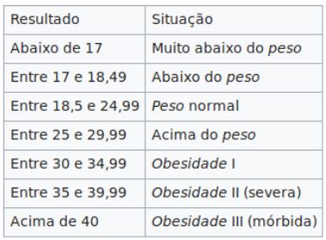

Sobre.js

- Tela simples. Apenas mostre dados seus de forma organizada. Clique em Home para voltar à tela inicial.

- Use estilos: use algum estilo em suas telas. Coloque Títulos nos cabeçalhos de cada tela e aplique estilos lá também.

- Organize o seu código: crie a pasta “components” e nela cria os componentes necessários para a aplicação.

- Snack: caso não tenha o ambiente ainda instalado na sua máquina use o site do snack (https://snack.expo.io/) e teste sua aplicação no seu dispositivo móvel lendo o QR Code (necessita baixar o Expo). Atenção, provavelmente dará um erro devido a biblioteca do “react-navigation”. No entanto, o próprio snack perguntará para instalá-la no site. Uma vez instalada, automaticamente o aplicativo Expo atualizará sua app.

ATENÇÃO: Crie um projeto no GITHUB com o seu trabalho. Copie e cole o link do GITHUB em um arquivo TXT e submeta ao SIPPA (A04 em avaliações) até o dia 31/01/2021. Ao usar o GITHUB, submeta o seu trabalho usando os comandos commit e push da ferramenta GIT.

